Фототаблица к акту осмотра от 07.02.2020 года факта установки и эксплуатации конструкции по адресу: г. Сургут, по
ул. С. Безверхова, 31
Съемка проводилась в 10 часов 030 минут фотокамерой Canon-EOS-1100D.
Фото №1
Специалист-эксперт отдела
административного контроля
контрольного управления
Администрации города Галиуллин Р.Р.

Фото №2
Специалист-эксперт отдела
административного контроля
контрольного управления
Администрации города Галиуллин Р.Р.

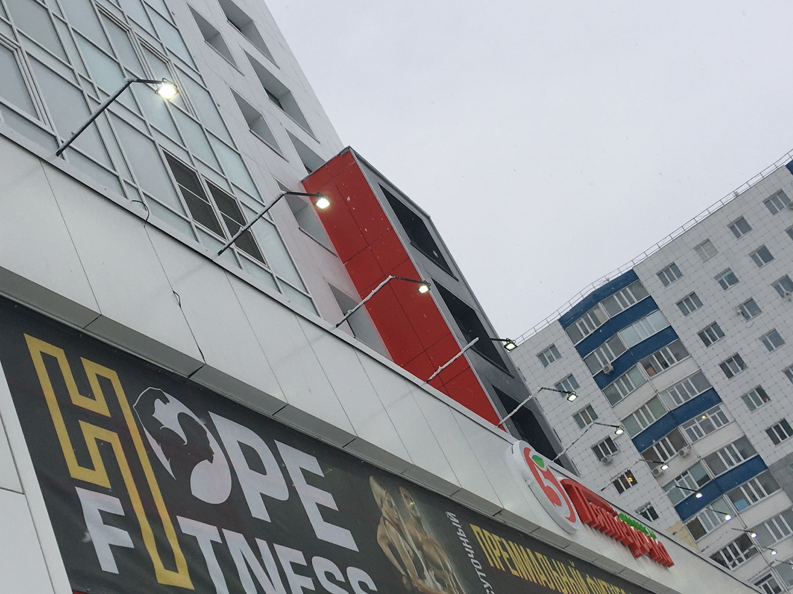

Фото №3
Специалист-эксперт отдела
административного контроля
контрольного управления
Администрации города Галиуллин Р.Р.

